河南省天一大联考
2016-2017学年高三年级上学期期末考试
理科综合
第Ⅰ卷
一、选择题：本题共1 3小题，每小题6分。在每小题给出的四个选项中，只有一项是符合题目要求的。
1．结核病是一种由结核杆菌感染引起的疾病，至今仍是一种重要的传染病。下列有关结核杆菌的叙述，正确的是
A．在有氧条件下，结核杆菌进行有丝分裂并主要由线粒体供能
B．结核杆菌抗药性的产生是滥用抗生素诱导基因突变的结果
C．接种卡介苗能使人在不发病的情况下，产生抵抗结核杆菌的抗体
D．婴儿初次接种卡介苗后，体内最先增殖分化的免疫细胞是记忆细胞
2．下图表示细胞分裂和受精作用过程中核DNA含量和染色体数目的变化。据图分析，下列叙述正确的是
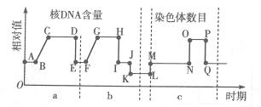
A．图中a、e表示有丝分裂，b表示减数分裂
B. AC段和NO段形成的原因是DNA的复制
C.基因的分离发生在GH段，基因的自由组合发生在LM段
D．GH段和OP段含有的染色体数目相同，且都含有同源染色体
3．人体中某基因突变后合成的异常蛋白质会致使人患某种单基因遗传病。下列叙述错误的是
A．致病基因与正常基因是一对等位基因，该致病基因转录结束后，DNA恢复为双链结构
B．细胞中少量mRNA可以快速合成大量蛋白质的主要原因是多个核糖体同时结合到一条mRNA上
C．该致病基因合成的蛋白质和正常蛋白质相比，氨基酸的种类和数量都会发生变化
D．蛋白质的合成需经过转录和翻译过程，该过程不可能发生在人体成熟的红细胞中
4．电流计与神经纤维的连接方式如图1所示，图2是在箭头处施加一定的刺激后，根据电流计指针的变化做出的曲线图。下列有关叙述错误的是
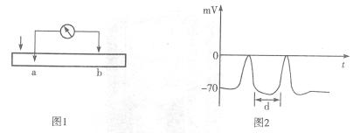
A．无刺激时，电流计测得的是静息电位，且图1中a、b两处膜内K+浓度均比膜外高
B．若在ab中点用药物阻断电流通过，在箭头处施加刺激，电流计指针发生一次偏转
C．若减小图1中ab间的距离，则刺激时图2中的d也随之减小，当ab =O时电流计指针不偏转
D．若将a点处电极移向膜外，在箭头处施加刺激，电流计指针变化曲线图与图2不同
5．下列关于生态系统结构和功能的叙述．错误的是
A．草原生态系统比农田生态系统的群落结构复杂
B．生物多样性降低是生态系统功能退化的重要原因
C．若某种甲虫通过分解土壤中的落叶获得养分，则可推测甲虫属于初级消费者
D．若加强管理某块草地以提高某种牧草的产量，则该草地的抵抗力稳定性可能降低
6．下列有关生物学实验的叙述，正确的是
A．探究低温诱导植物细胞染色体数目变化的实验中，能观察到新细胞壁的生成过程
B．在观察根尖分生组织有丝分裂实验中，可用甲基绿染色剂对细胞中的染色进行染色
C．在探究培养液中酵母菌种群数量随时间变化的实验中，要定期向试管中添加培养液
D．观察植物细胞质壁分离与复原实验时，需要3次在低倍显微镜下对装片进行观察
7．化学与科学技术发展进步密切相关。下列说法正确的是（ ）
A. “人造太阳”实验发生的反应： ，属于化学反应
B.长征5号推进剂液氧一煤油比长征2号推进剂N₂O₄-(CH₃)₂NNH₂更环保
C．在某催化剂表面CO₂与H₂O可合成乙醇并生成O₂，该反应属于放热反应
D．包裹聚氨酯海绵的蚕在太空成功结茧，聚氨酯海绵和蚕丝均属于天然高分子
8．设N_{A}为阿伏加德罗常数的值。下列有关叙述正确的是（ ）
A.常温常压下，5.6L甲烷与乙烯的混合气体中含氮原子数为N_{A}
B. 72gCaO₂固体中含离子总数为3N_{A}
C．向1LO.lmol/LKMnO₄酸性溶液中通入足量SO₂,转移电子效为0.5N_{A}
D. 0.lmol氯气完全溶于水得1L氯水，溶液中ClO⁻数目是0.1N_{A}
9．含有两个碳原子的部分有机物如下，有关判断错误的是（ ）
①CH₃CH₃ ②CH₂=CH₂ ③CH₂=CHCl ④CH₃CH₂OH
⑤CH₃COOH ⑥HCOOCH₃
A．能发生取代反应的只有①、④和⑤ B．能与H₂发生加成反应的只有②和③
C．所有原子位于同一平面的只有②和③ D．能发生水解反应生成两种有机铆的只有⑥
10．下列实验操作能达到实验目的的是
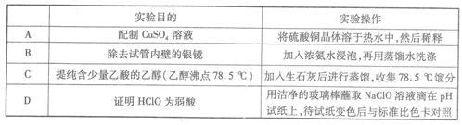
11．一种阳光驱动的二氧化碳捕获装置如图所示，下列说法正确的是
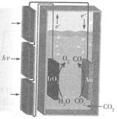
A．该装置的能量转化方式为太阳能转化为电能
B．工作时，阳极附近pH减小
C．电路中每转移4mol电子，捕获44g二氧化碳
D. 阴极的电极反应为CO₂+ 2e⁻＝CO+O²⁻

12．短周期元素W、X、Y、Z的原子序数依次增加，由以上四种元素组成的一种化合物m在400℃完全分解，其反应式为3m4n+p+3q+6r，n能使湿润的红色石蕊试纸变蓝，q能用品红试液检验。下列说法正确的是
A.原子半径：W<X < Y < Z
B.简单氢化物的稳定性：X>Y>Z
C.W、X、Y形成的化合物抑制水的电离
D.m的分解产物中p为氧化产物，q为还原产物
13．常温下，体积均为50.00mL、浓度均为0.1000mol/L的NaCl、NaBr及NaI三种溶液，分别用0.1000mol/L的AgNO₃溶液滴定，滴定曲线如图所示：
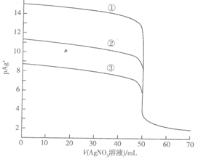
已知：p Ag⁺=-lgc(Ag⁺)，K_{sp}(AgI)=8.0×10⁻¹⁷，K_{sp}(AgBrI)=5.0×10⁻¹³，K_{sp}(AgCl)=1.8×10⁻¹⁰。下列说法正确的是
A．三种溶液各取10 mL混合，然后滴定，沉淀先后顺序为Cl⁻、Br⁻、I⁻
B．滴定Cl⁻时，可加人少量的KI作指示剂
C．当滴定AgNO₃溶液至70.00mL时，溶液中c(I-)> c (Br-)>c(Cl-)
D．滴定曲线①、②、③分别表示NaI溶液、NaBr溶液、NaCl溶液$来&源：ziyuanku.com
二、选择题：本题共8小题，每小题6分。在每小题给出的四个选项中，第14 ~17题只有
一项符合题目要求，第18～21题有多项符合题目要求。全部选对的得6分，选对但不
全的得3分，有选错的得0分。

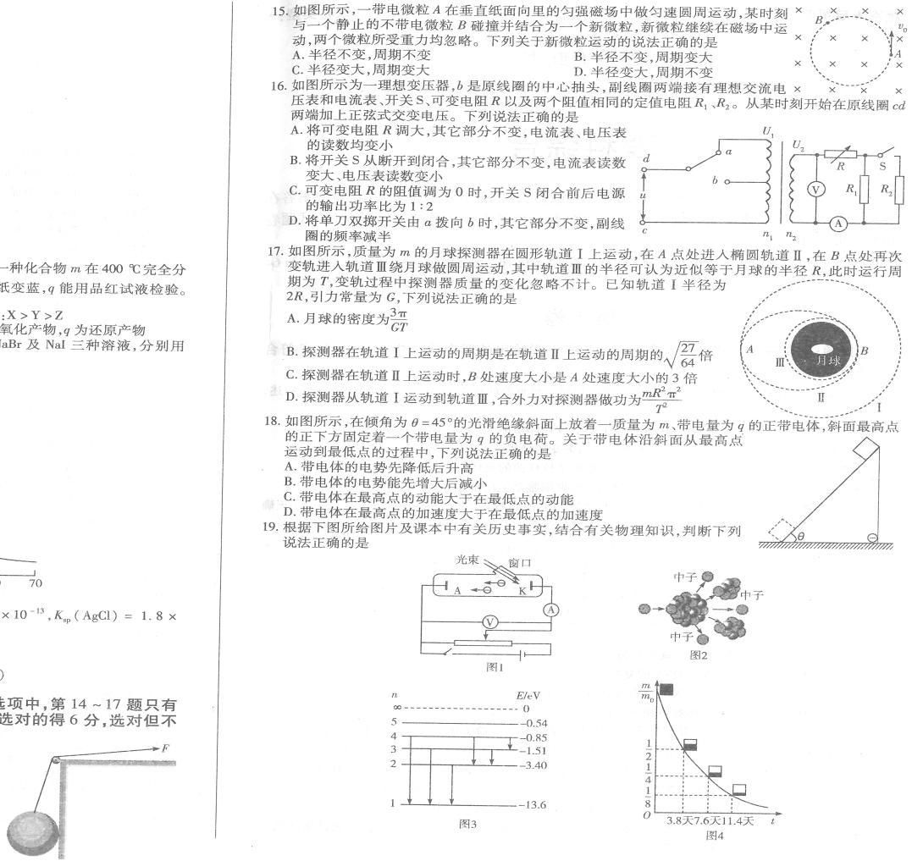
14．如图所示，某人用一条轻绳通过定滑轮拉一光滑的圆球。圆球沿墙面缓慢向上移动，滑轮无摩擦，滑轮可看作质点。下列说法正确的是瀚滞辩
A．墙面对球的弹力逐渐减小
B．轻绳的拉力先减小后增大
C．轻绳的拉力和墙面对球的弹力的合力为定值
D．球对墙面的压力大于墙面对球的支持力

15．如图所示，一带电微粒A在垂直纸面向里的匀强磁场中做匀速圆周运动，某时刻与一个静止的不带电微粒B碰撞并结合为一个新微粒，新微粒继续在磁场中运动，两个微粒所受重力均忽略。下列关于新微粒运动的说法正确的是
A．半径不变，周期不变
B．半径不变，周期变大
C．半径变大，周期变大
D．半径变大，周期不变
16．如图所示为一理想变压器，b是原线圈的中心抽头，副线圈两端接有理想交流电压表和电流表、开关S、可变电阻R以及两个阻值相同的定值电阻R₁、R₂。以某时刻开始在原线圈cd两端加上正弦式交变电压。下列说法正确的是$来&源：ziyuanku.com
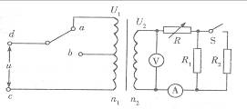
A．将可变电阻R调大，其它部分不变，电流表、电压表的读数均变小
B．将开关S从断开到闭合，其它部分不变，电流表读数变大、电压表读数变小
C．可变电阻尺的阻值调为0时，开关S闭合前后电源的输出功率比为1:2
D．将单刀双掷开关由a拨向b时，其它部分不变，副线圈的频率减半

17．如图所示，质量为m的月球探测器在圆形轨道Ⅰ上运动，在A点处进入椭圆轨道Ⅱ，在B点处再次变轨进入轨道Ⅲ绕月球做圆周运动，其中轨道Ⅲ的半径可认为近似等于月球的半径R，此时运行周期为T，变轨过程中探测器质量的变化忽略不计。已知轨道I半径为
2R，引力常量为G，下列说法正确的是
A．月球的密度为
B．探测器在轨道I上运动的周期是在轨道Ⅱ上运动的周期的倍
C．探测器在轨道Ⅱ上运动时，曰处速度大小是4处速度大小的3倍
D．探测器从轨道I运动到轨道Ⅲ，合外为对探测器做功为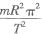

18．如图所示，在倾角为θ= 45°的光滑绝缘斜面上放着一质量为m、带电量为q的正带电体，斜面最高点的正下方固定着一个带电量为q的负电荷。关于带电体沿斜面从最高点
运动到最低点的过程中，下列说法正确的是
资*源%库 ziyuanku.com A．带电体的电势先降低后升高
B．带电体的电势能先增大后减小
C．带电体在最高点的动能大于在最低点的动能
D．带电体在最高点的加速度大于在最低点的加速度

19．根据下图所给图片及课本中有关历史事实，结合有关物理知识，判断下列说法正确的是
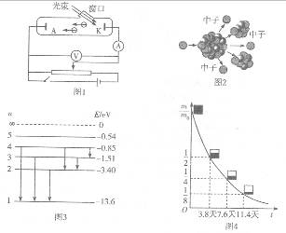
A．图1是发生光电效应现象的示意图，发生光电效应现象的条件是入射光的波长大于金属的“极限波长”
B．图2是链式反应的示意图，发生链式反应的条件之一是裂变物质的体积大于等于临界体积
C．图3是氢原子能级图，一个处于n=4能级的氢原子，跃迁可以产生6种光子
D．图4是衰变规律的示意图，原子序数大于83的元素都具有放射性，小于83的个别元素，也具有放射性

20．如图所示，半径可变的四分之一光滑圆弧轨道置于竖直平面内，轨道的末端B处的切线水平。现将一小物体从轨道顶端A处由静止释放，小物体刚到达B点时的加速度为a，对B点的压力为N，小物体离开B点后的水平位移为x，落地时的速率为v。若保持圆心O的位置不变，改变圆弧轨道的半径R（不超过圆心离地的高度），不计空气阻力，下列图象正确的是
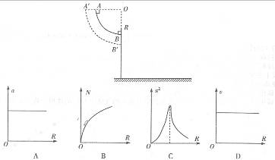
21．如图所示，平行带电金属板M、N相距为d，M、N分别与电源的正负极相连，M板上距左端为d处有一个小孔A。当开关K闭合时，有甲、乙两个相同的带电粒子同时射入电场，甲从两板正中间O点处以初速度v₁平行于两板射入，乙从A孔以初速度v₂垂直于M板射入，二者在电场中的运动时间相同，并且都打到N板上的B点。不计带电粒子的重力，下列说法正确的是
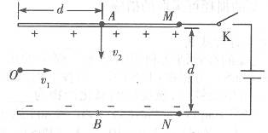
A．甲、乙的初速度v₁，与v₂的关系为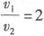
B．甲、乙的初速度v₁，与v₂的关系为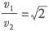
C．若将开关K断开，并将N板向下平移一小段距离，甲、乙粒子仍以各自的初速度从原来的位置开始进入电场运动，一定会同时打到N板上的B点
D．若将开关K断开，并将N板向上平移一小段距离，甲、乙粒子仍以各自的初速度从原来的位置开始进入电场运动，甲一定打到N板上B点的左侧

第Ⅱ卷
三、非选择题：包括必考题和选考题两部分。第22题~第32题为必考题，每个试题考生都必须作答。第33题~第38题为选考题，考生根据要求作答。
（一）必考题（共1 29分）
22．（5分）某学校老师在研究性学习课上给同学们讲了两弹簧串联后的等效劲度系数彪与原两弹簧劲度系数k_{1、}k₂的关系式为。该研究性学习小组为了证明这个结论的正确性，设计了如图1所示的实验，即把两根劲度系数分别为k₁和k₂的弹簧连接起来进行探究，已知重力加速度为g。
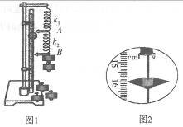
(1)某次测量指针曰如图2所示，指钟示数为 cm；
(2)设每个钩码的质量为m，若测量多次并计算得出每增加一个钩码指针A示数的平均伸长量为△x_{A}确，指针B示数的平均伸长量为△x_{B}，则可求得k= ，k₁ = ，k₂= ，从而验证的正确性。
23．（10分）某同学为了测量一电压表的内阻，他在实验室找到了以下器材，并分类列在表格中，供其选用。
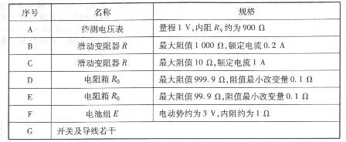
他根据自己所学的电学实验原理，设计了如图1所示的实验原理图。
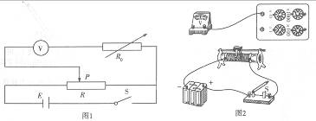
(1)按照正确的实验操作规则进行实验，其实验步骤如下：
a．首先按实验电路图，连接实物图，请同学以笔画线代替导线，把图2所示的电路连接完整；
b．其次闭合开关S，调节电阻箱R_{o}的阻值，使其阻值R_{o}= Ω，同时调节
滑动变阻器R的滑动触头P，使电压表满偏；
c．保持滑动变阻器的滑动触头P位置不变，再次调节 （填“电阻箱R_{o}”或“滑动变阻器R”）的阻值，使电压表半偏，并读取此时 （填“电阻箱R_{o}”或“滑动变阻器R”）的阻值。
(2)该同学在上述步骤c中读取电阻的阻值为r，则此电压表的内阻R_{v}= 。若该实验测出的电压表内阻为R_{v}，电压表的真实电阻为R_{vo}，则R_{v} R_{vo}（填“>"“<”或“=”）。
(3)根据上述步骤和实验原理，滑动变阻器应选 ，电阻箱应选 。（用器材前的序号字母表示）
24．（12分）如图所示，间距为ι的平行金属导轨与水平面间的夹角为a，导轨间接有一阻值为R的电阻，一长为ι的金属杆置于导轨上，杆与导轨的电阻均忽略不计，两者始终保持垂直且接触良好，两者之间的动摩擦因数为μ，导轨处于匀强磁场中，磁感应强度大小为B，方向垂直于斜面向上。当金属杆受到平行于斜面向上大小为F的恒定拉力作用时，可以使其匀速向上运动；当金属杆受到平行于斜面向下大小为F/2的恒定拉力作用时，可以使其保持与向上运动时大小相同的速度向下匀速运动。重力加速度大小为g。求：
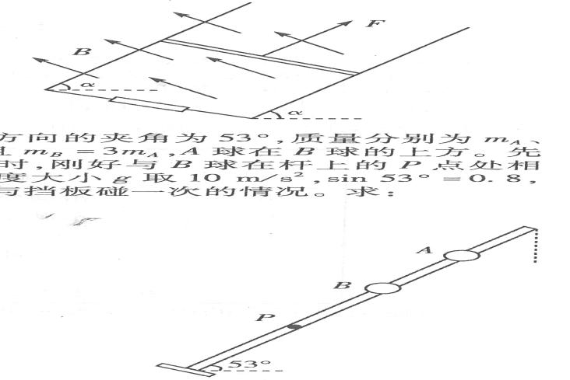
(1)金属杆的质量；
(2)金属杆在磁场中匀速向上运动时速度的大小。

资*源%库

25．（20分）如图所示，底端带弹性挡板且足够长的光滑直杆与水平方向的夹角为53°，质量分别为m_{A}、m_{B}的两个带孔弹性小球A、B（孔径略大于杆的直径）穿在杆上，且m_{B}=3m_{A}，A球在B球的上方。先将B球释放，经过t=0．5s再将A球释放，当A球下落0.375 s时，刚好与B球在杆上的P点处相碰，碰撞时间极短，碰后瞬间A球的速度恰为零。已知重力加速度大小g取10m／s² ,sin 53°=0.8，cos 53°=0.6，忽略空气阻力及碰撞中的能量损失。仅考虑B球与挡板碰一次的情况。求：
(1)P点到挡板的距离；
(2)A球释放时与挡板间的距离。

26．（13分）一氯化碘是一种红棕色液体．不溶于水，溶于乙醇和乙酸，能与KI反应生成I2，用于测定油脂中的碘值等（注：碘值表示有机物中不饱和程度的指标）。某校研究性学习小组的同学拟制备一氯化碘（沸点101℃）。回答下列问题：
（1）甲组同学拟利用干燥纯净的氯气与碘反应制备一氯化碘，已知碘与氯气的反应为放热反应，其装置如下：
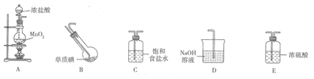
- 各装置连接顺序为A→_____；A中发生反应的离子方程式为__________.
- B装置烧瓶需放在冷水中，其目的是________；D装置的作用是______。
③ B装置得到的液态产物进一步提纯可得到较纯净的ICl，采取的方法是________。
（2）乙组同学采用最新报道制一氯化碘的方法，在三颈烧瓶中加人粗碘和盐酸，控制温度约50℃，在不断搅拌下逐滴加入氯酸钠溶液，生成一氯化碘，则发生反应的化学方程式为_____。
（3）设计实验证明：
① ICl的氧化性比I₂强：______________。
② ICl与乙烯作用发生加成反应：_______________。
27．（15分）活性氧化锌是一种新型高功能精细无机产品，由菱锌矿（主要成分ZnCO₃及少量Pb、Cu、Cd的＋2价化合物）采用氨浸-碳化法制活性氧化锌的工艺流程如下：
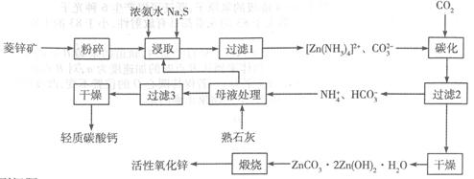
回答下列问题：
（1）“浸取”前．菱锌矿需粉碎的目的是_________
（2）“浸取”时，温度不宜超过50℃，其目的是________，发生主要反应的化学方程式为____；过滤1所得滤渣的主要成分有________（填化学式）。
（3）“碳化”时，发生反应的离子方程式为____________。
（4）“碳化”时，锌沉淀率与溶液pH 及氨损率与通入的气体中CO₂的体积分数关系如下图所示：
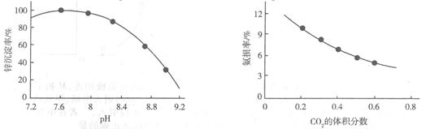
为提高锌沉淀率并减少氨的损耗可采取的措施是_______________。
（5）“母液处理”的目的是_______________。
（6）“缎烧”时发生反应的化学方程式为___________。
28．(15分）洁净煤技术（CCT）是煤的高效清洁利用的技术。煤中的硫主要以黄铁矿（FeS₂）为主，其次为磁硫铁矿（Fe₇S₈）、闪锌矿（ZnS）、方铅矿（PbS）等。回答下列问题：
（1）Fe₇S₈在足量空气中煅烧可生成铁红，该反应的氧化产物为________（填化学式）。
（2）常温下，反应ZnS(s)+Pb²⁺(aq)⇌PbS(s)+Zn²⁺(aq)达平衡时，该反应的平衡常数K=___[已知：常温下Ksp(ZnS)=2.0×10⁻²²，Ksp(PbS)=8×10⁻²⁸]
（3）黄铁矿在一氧化碳气氛中脱硫可发生如下反应：
（Ⅰ）FeS₂(s)+CO(g)⇌FeS(s)+COS(g) △H₁
（Ⅱ）FeS(s)+CO(g)⇌Fe(s)+COS(g) △H₂
（Ⅲ）1/2 FeS₂(s)+CO(g)⇌1/2Fe(s)+COS(g) △H₃
其对应的平衡常数的对数值如图所示。
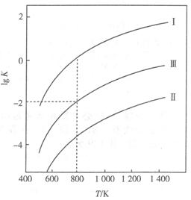
①COS的电子式为________。
②△H₁_________0(填“>”或“<”) △H₃=_____（用△H₁和△H₂表示）。
③800K时，若只发生反应（Ⅲ），平衡时，容器中c(CO)/c(COS)=_____；此温度下，平衡常数的对数值lgK(Ⅲ)=______[用lgK(Ⅰ)和lgK(Ⅱ)表示]。
（4）电化学除去煤中的硫是一种成本较低的脱硫方法，用MnSO₄作催化剂，在酸性条件下电解，阳极Mn²⁺被氧化为Mn³⁺。然后Mn³⁺氧化黄铁矿为硫酸根离子和三价铁离子，该反应的离子方程式为_______________。
29．（10分）图1、图2分别表示温度和光照强度对大叶黄杨代谢强度的影响，代谢强度用CO₂的吸收量或释放量（mmol／单位面积·h）表示；图3表示温度和光照强度对北沙参代谢强度的影响，代谢强度以干重增加速率（mg/单位面积·h）表示。请回答下列问题（在研究某环境因素对该植物代谢的影响时，其他条件均为最适状态）：
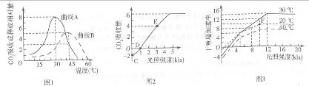
(1)图1中曲线A和曲线B分别代表大叶黄杨的真光合作用速率和呼吸速率，温度为42.5℃时，大叶黄杨从外界吸收CO₂的相对量为 。30℃以后两曲线变化趋势不同的原因是 。
(2)结合图1分析，图2中不同光照强度下植物的CO₂吸收量是在温度为 ℃下测定的。
D点时该植物叶肉细胞中产生ATP的场所有 。如果大叶黄杨在图2中E点所示光照强度下，光照9h并黑暗处理15 h，则该植物 （填“能”或“不能”）正常生长，原因是 。
(3)图3中，20℃条件下，F点以后北沙参干重增加速率不再增大的限制因素是 。
30℃、5 klx光照条件下的真光合作用速率 （填“大于”“等于”或“小于”）20℃、5 klx光照条件下的真光合作用速率。

30．（10分）验证胰岛素具有降低血糖的作用时，通常进行胰岛素休克（惊厥）实验，常见的操作方法是给小白鼠腹腔注射胰岛素进行实验观察。某校科技小组改用鲫鱼作为实验动物探究胰岛素调节血糖的机理，实验材料及实验处理和结果如下：
（一）材料：活的小鲫鱼若干条、胰岛素（2~4单位／mL）、10%葡萄糖溶液、清水、500 mL烧杯3个、500 mL量筒1个。
（二）实验处理和结果：
组别 | 实验处理 | 鱼的行为反应
A组 | 300mL清水和0.75mL胰岛素 | 昏迷
B组 |  | 正常
C组
请回答下列问题：
(1)胰岛素由 分泌，其化学本质为 。
(2)实验前将3个烧杯分标记为A、B、C。在A烧杯中加入300 mL清水和0.75 mL胰岛素，B烧杯中加入 。同时挑选 的小鲫鱼若干条，均分为两组，分别放入A.B两个烧杯中，观察小鲫鱼的行为反应。
(3)把小鲫鱼放入A烧杯时，胰岛素通过鱼鳃的 进入血液。仔细地观察小鲫鱼的行为反应，一段时间后，记录小鲫鱼出现昏迷所需的时间，并观察小鲫鱼出现昏迷时的活动和现象。Ziyuanku.com
(4)当小鲫鱼出现昏迷后，再小心地将其放人C烧杯中，C烧杯的处理是 ，若一段时间后 ，即可说明胰岛素对动物机体血糖水平有调节功能。
(5)研究者发现，胰岛素的分泌除了受血糖浓度的影响外，还受下丘脑中的神经细胞调控，这说明血糖的调节方式是 调节。
31．（10分）农田中除农作物外，往往还栖息有多种动物。请回答下列问题：
(1)如果有人大量捕捉青蛙，害虫数量的变化是先增多后减少，这说明生态系统具有一定的 能力。农田中经常会发生虫害，调查农田中某种害虫虫卵的密度应采用的方法是 。取样的关键是要做到 。从能量流动角度分析，田间除草和杀虫的目的是 。
(2)流入该农田的总能量包括农作物等生产者固定的太阳能和 ；农田生态系统中，若一个生长季节收获的农作物所含有的能量为m，农作物通过细胞呼吸散失的能量为n，则这些农作物在整个生长季节固定的太阳能总量 （填“大于”“等于”或“小于”）m+n。
(3)某生态学研究小组在一片大面积且没有鼠类及其天敌的实验田的两端分别放养了若干只雄性和未受孕的雌性老鼠，进入繁殖期后，雌、雄老鼠都能顺利寻找到对方并成功交配，这说明生态系统具有 的功能；预计在短时间内，老鼠种群的数量呈现“J”型增长，但其数量不会无限增长，最终将达到 ；决定其种群数量的内在因素主要是 。
32．（9分）果蝇的体细胞中染色体组成如图所示，请回答下列问题：Ziyuanku.com
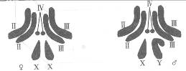
(1)据图分析可知，果蝇为 倍体生物。正常状态下，果蝇体细胞中最多可以含有 条染色体。
(2)若用32P标记一个具有增殖能力的果蝇体细胞的所有DNA分子双链，再将其转入木含32 P的培养液中培养，在第二次细胞分裂的中期和后期，一个细胞中被³² P标记的染色体条数分别是 。
(3)摩尔根通过杂交实验发现控制果蝇眼色的基因（红眼A和白眼a）仅位于x染色体上，两本杂交，F₁雌雄个体均有两种眼色。若让F₁雌雄个体自由交配，则F₂中白眼个体所占的比例为 。
(4)若果蝇的Ⅳ号染色体多1条（称为Ⅳ-三体）或少1条（称为Ⅳ-单体）均能正常生活，从变异类型分析，此变异属于 ；如果要确定某变异果蝇是Ⅳ-三体还是Ⅳ-单体，则应选择此果蝇 （填时期）的细胞进行检测。Ⅳ号染色体上的某基因突变后会产生无眼果蝇( ee)，正常有眼果蝇称为野生型，若将该无眼果蝇与Ⅳ-单体的野生型果蝇杂交，则F₁的表现型及比例为 。

（二）选考题：共45分。请考生从给出的2道物理题、2道化学题、2道生物题中每科任选一题作答。如果多作，则每学科按所作的第一题计分。
33．物理·选修3—3（15分）
(1)（5分）下列说法正确的是 。（填正确答案标号。选对1个得2分，选对2个得4分，选对3个得5分。每选错1个扣3分，最低得分为0分）WWW.ziyuanku.com
A．玻璃是非晶体，将玻璃做成形状规则的正六面体，玻璃就成了晶体
B．在物质内部的各个平面上，物质微粒数相等的是晶体，不等的是非晶体
C．液晶的所有物理性质，并不是在不同方向上都是不同的
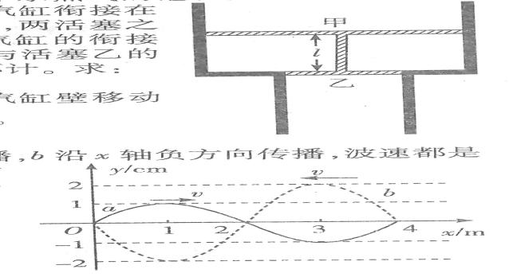
D．当液体与大气相接触时，液体表面层内的分子所受其它分子作用力的合力方向总是沿着液体的表面
E．清晨气温低，空气中水蒸气的饱和汽压低；正午温度高，空气中水蒸气的饱和汽压高
(2)（1 0分）如图所示，横截面积分别为2S与S的导热性能良好的汽缸衔接一起，用厚2计的“工”字形活塞将一定质量的理想气体封闭，两活塞之间的杆长为ι且其质量忽略不计，静止时活塞乙刚好位于两汽缸的衔接处。此时外界大气压为P_{o}，外界环境的温度恒定，已知活塞甲与活塞乙的质量分别为2m、m，假设两活塞与汽缸壁之间的摩擦力可忽略不计。求：
①活塞乙位于汽缸衔接处时，封闭的气体的压强；
②在活塞甲上施加一竖直向下的恒力，“工”字形活塞向下沿汽缸壁移动ι/2后再次平衡，此时封闭气体的压强和施加的恒力分别是多大。
34.物理·选修3 -4(15分)
(1)（5分）如图所示为两列t =0时刻的波形图，a沿x轴正方向传播，b沿x轴负方向传播，波速都是10 m／s，下列说法正确的是 。（填正确答案标号。选对1个得2分，选对2个得4分，选对3个得5分。每选错1个扣3分，最低得为0分）
A．横波a的周期为0.4s
B．x=2 m处的质点的振幅为1 cm
C．t =0时，x=1 m处的质点位移为-l cm
D．t =0时，x=2 m处的质点向y轴负方向振动
E．t =2.3 s时，x=2 m处的质点位移大小等于3 cm

(2)（l0分）一玻璃四棱柱ABCD –A′B′C′D′平放在水平桌面上，底面ABCD是边长为a=cm的正方形，棱高为h=6 cm，现在下底面ABCD中心O处放一点光源，不考虑反射光，玻璃的折射率为，求上底面A′B′C′D′发光的面积。（结果可含π和根号）

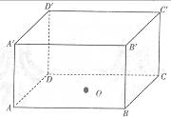

35．化学·选修3：物质结构与性质（15分）
铜单质及其化合物的用途非常广泛。回答下列问题：
（1）基态铜原子的价电子轨道排布图为______，金属铜晶体采用面心立方最密堆积，则该晶体的空间利用率为________。
（2）Cu₂O熔点（l235℃）比Cu₂S熔点（1130 ℃）高，它们均属于______晶体，前者熔点较高的原因是_________________。
（3）[Cu(H₂NCH₂CH₂NH₂)₂](BF₄)₂是一种热致变色铜配合物。
① 与Cu²⁺形成配位健的原子为______（填元素符号）。
② BF₄⁻的空间构型为_______，B原子杂化轨道类型为______。
③ 写出与BF₄⁻互为等电子体的分子或离子：________（写出两种即可）。
（4）氯化亚铜晶胞如图所示，Cu⁺位于面心和顶点，其晶施参数为apm。
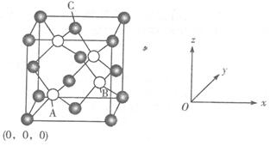
①已知A点的坐标为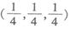，则B点的坐标为______，C点的坐标为_______。
② 氯化亚铜的密度为_____g/cm³（列出计算式即可）。
36．化学·选修5：有机化学基础（15分）
以A和D为原料可合成药物环毗酮胺的中间体H 和高分子化合物J。其合成路线如下：
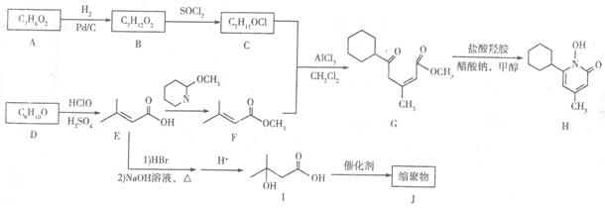
已知：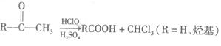
回答下列问题：
（1）A 的化学名称为_______；C中含氧官能团名称是________。
（2）A生成B的反应类型是______，E生成F的反应类型是_______。
（3）C的结构简式是__________，D的结构简式是__________。
（4）I生成J的化学方程式为______________。
（5）二取代芳香化合物W是H的同分异构体，且含有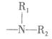基团（R₁、R₂为烃基，且氮原子与苯环直接相连）。W能发生银镜反应，其水解产物能与FeCl₃溶液发生显色反应，W共有＿种（不含立体结构），其中核磁共振氢谱为五组峰的结构简式为_____。
（6）参照上述合成路线，以CH₃COCH₂CH₂Br为原料（无机试剂任选），设计制备聚丙烯酸的合成路线

37．生物·选修1：生物技术实践（15分）
如图表示研究者从土壤中筛选分解尿素的细菌并计数的相关实验，请据图回答下列问题：
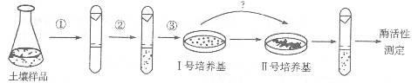
(1)进行过程①和②的目的分别是 和 ；图中弧线箭头上“？”的具体操作是 。
(2)进行培养基配制和灭菌时，灭菌与调节pH的先后顺序是 。倒平板时，待平板冷却凝固后，应将平板倒过来放置，并用记号笔在皿底上标明培养微生物名称、平板上培养样品的稀释度、制作者姓名、培养日期及 等信息。纯化菌种时为了得到单一菌落，常采用的接种方法是 和 。
(3)在以尿素为唯一氮源的培养基中加入 。培养后，若出现 色就可以鉴定其中含有能够分解尿素的细菌。
(4)研究者可以通过观察培养形成的菌落的 、隆起程度等特征，来判断培养基上是否感染了其他细菌。在实验中，研究者每隔24小时统计一次菌落数目，并选取菌落数目稳定时的记录作为结果，这样可以防止 。
38．生物·选修3：现代生物科技专题（15分）
下图为某转基因奶牛的培育过程，①~⑨为不同的过程，a-d为胚胎的不同结构。根据所学知识回答下列问题：
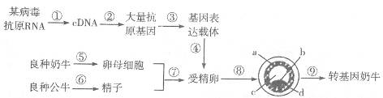
(1)过程①和过程②分别是 和 。过程③构建基因表达载体时，所用的工具酶是 。
(2)若过程⑦为体外受精，过程⑤要得到较多的卵母细胞，通常需要用 激素处理良种奶牛，过程⑥得到的精子需要进行 处理。
(3)过程⑧常用的培养液成分一般包括 、无机盐、有机盐、维生素、氨基酸、
核苷酸等物质。若对该过程得到的胚胎的[ ] 进行均等切割，将会得到多头同种基因型的转基因奶牛。
(4)为获得稳定遗传的转基因奶牛，应将抗原基因转移到受体细胞的 上；一般通过DNA分子杂交技术用 作为探针对目的基因检测。

